**Penulis: Nur Hafsari Setyorini**

1. Setelah berhasil membuat akun dan masuk ke halaman utama Jira, klik Create Project untuk membuat proyek baru.

1. Setelah itu, konfigurasi bentuk proyek seperti pada gambar. Kemudian, klik Create Project.

1. Setelah itu, kita sampai pada laman Board. Akan tetapi, panel-panel pada board masih kosong karena kita belum memulai Sprint. Untuk merencanakan Sprint, buka menu Backlog.

1. Setelah masuk ke laman backlog, kita bisa mulai membuat Issue dengan mengklik tombol Create Issue. Setelah itu, isi detail dari fitur yang akan kita buat. Selain membuat Fitur, kita juga bisa membuat Task, Bug, atau Epic sesuai dengan tipe Issue yang kita inginkan.

1. Setelah semua Issue dibuat, masukkan issue-issue tersebut ke dalam Sprint 1. Setelah itu, klik Start Sprint.

1. Akan muncul popup dimana kita bisa mengganti judul Sprint, menentukan durasi, dan target akhir. Setelah mengisi semuanya, klik Start.

1. Terdapat pilihan untuk mengakhiri Sprint sebelum waktu yang telah ditentukan. Kita bisa melakukannya dengan mengklik Complete Sprint.

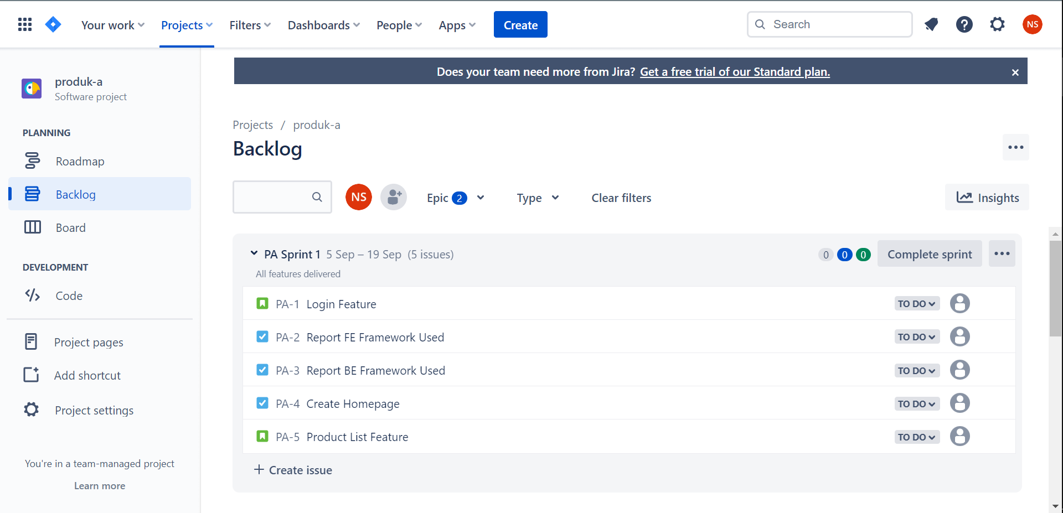

1. Jika di pertengahan jalan ditemukan bugs, maka perlu ditambahkan issue berupa bugs. Caranya sama seperti nomor 4, namun ubah Issue Type menjadi Bugs.

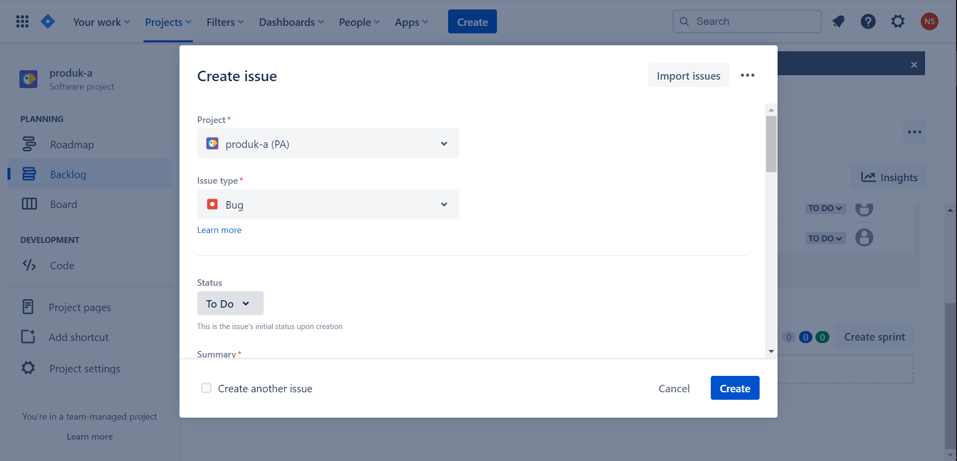

1. Dalam Sprint sendiri, kita bisa memindahkan status dari setiap issue dengan melakukan click-and-drag ke board lainnya.

